|  |  |  |  |  |  |
| --- | --- | --- | --- | --- | --- |
|  | Académie : | | | Session : | |
|  | Examen : | | | | Série : |
| DANS CE CADRE | Spécialité/option : | | Repère de l’épreuve : | | |
|  | Épreuve/sous épreuve : | | | | |
|  | NOM : | | | | |
|  | (en majuscule, suivi s’il y a lieu, du nom d’épouse)  Prénoms : | N° du candidat ……………….. (le numéro est celui qui figure sur la convocation ou liste d’appel) | | | |
|  | Né(e) le : |
|  |  |
| Ne rien Écrire | Appréciation du correcteur Note : | | | | |

Il est interdit aux candidats de signer leur composition ou d'y mettre un signe quelconque pouvant indiquer sa provenance.

**Baccalauréat Professionnel**

***Maintenance des Systèmes de Production Connectés***

Épreuve E2 PREPARATION D’UNE INTERVENTION

Sous-épreuve E2. a Analyse et exploitation des données techniques

**DOSSIER**

**QUESTIONS-REPONSES**

**PALETTIC**

**Matériel autorisé*:***

* L’usage de la calculatrice avec mode examen actif est autorisé.

L’usage de calculatrice sans mémoire, « type collège » est autorisé.

**Problématique**

**A la suite d’un changement de fabrication et d’une modification de conditionnement, il s’agit de vérifier le dimensionnement du moteur asynchrone triphasé.**

|  |  |  |  |
| --- | --- | --- | --- |
| **Q0** | **Lecture du dossier technique et ressources** | **DTR 1 à 19/19** | **Temps conseillé :**  **10 minutes** |

|  |  |  |  |
| --- | --- | --- | --- |
| **Q1** | **Etude de la chaîne d’énergie** | **DTR 4/19** | **Temps conseillé :**  **5 minutes** |

**Q1.1 –** **Compléter la chaîne d’énergie de transmission de puissance ci-dessous en donnant le nom des constituants qui réalisent la fonction FT33 du diagramme FAST.**

**…………………………………………………………………………………………..**

**………………………………………………………………………………………**

**.**_

***Puissance électrique absorbée***

**…………………………………………………………………………………………..**

**………………………………………………………………………………………**

**.**_

Chaîne de transmission de puissance

**TRANSMETTRE**

**Adapter et transmettre**

la puissance mécanique

***Puissance utile du moteur***

*Réduit la vitesse angulaire et augmente le couple*

***Puissance restituée par le réducteur***

…………………………………………………………………………………………………………..

………………………………………………………………………………………………………

**Transformer et transmettre**

la puissance mécanique

*Transforme le mouvement de rotation en mouvement de translation*

***Puissance de sortie développée par l’action de contact de la couronne sur la crémaillère***

**CONVERTIR**

la puissance électrique en puissance mécanique

|  |  |  |  |
| --- | --- | --- | --- |
| **Q2** | **Etude de la chaîne d’information** | **DTR 4 et 17/19** | **Temps conseillé :**  **5 minutes** |

**Q2.1 – Compléter la chaîne d’information ci-dessous.**

**COMMUNIQUER**

**TRAITER**

……………………………………………………………………

**Consignes de l’utilisateur**

**Informations pour l’utilisateur**

**Ordres vers Distribuer ou Commander de la chaine d’énergie**

***Chaîne d’information***

**Codeur incrémental sur entrée de comptage API + capteurs de fin de course à galet FC1, FC2 et FC4**

……………………………………………………………..

**Interfaces de sorties API**

**TRANSMETTRE**

|  |  |  |  |
| --- | --- | --- | --- |
| **Q3** | **Etude de la cinématique de l’élévateur** | **DTR de 5 à 10/19** | **Temps conseillé :**  **15 minutes** |

**Q3.1 – Indiquer sur le schéma cinématique minimal en perspective de l’élévateur représenté sur la figure 1 de la page suivante le repère des sous-ensembles cinématiquement équivalents.**

**Ensembles cinématiquement équivalents :**

**SE0** : sous-ensemble « bâti » - en noir

**SE1** : sous-ensemble « arbre moteur » - en bleu

**SE2** : sous-ensemble « arbre intermédiaire » - en rouge

**SE3** : sous-ensemble « arbre de sortie » - en vert

**SE4** : sous-ensemble « crémaillère – module Axe Z » - en violet

**Figure 1**



$$\vec{Z}$$

$$\vec{X}$$

$$\vec{Y}$$

**Moteur**

**Électrique**

**3⁓**

**L4- liaison engrenage à denture hélicoïdale**

**L6- liaison pignon/crémaillère**

**L3**

**L2- liaison roue/vis sans fin**

**L7**

**L5**

**L1**

**Q3.2 – Compléter le tableau « partiel » ci-dessous en donnant le nom de la liaison L7, ainsi que la ou les mobilité(s) possible(s) - (0 pas de mobilité ; 1 mobilité).**

|  |  |  |  |  |  |  |  |  |
| --- | --- | --- | --- | --- | --- | --- | --- | --- |
|  | | **Translations** | | | **Rotations** | | | **Nom de la liaison** |
| **Tx** | **Ty** | **Tz** | **Rx** | **Ry** | **Rz** |
| **L1** | **SE1/SE0** | **0** | **0** | **0** | **1** | **0** | **0** | **PIVOT d’axe X** |
| **L5** | **SE3/SE0** | **0** | **0** | **0** | **0** | **1** | **0** | **PIVOT d’axe Y** |
| **L7** | **SE4/SE0** |  |  |  |  |  |  |  |

**Q3.3 – Représenter le symbole de la liaison L5 (dans la zone encadrée en traits interrompus) sur le schéma cinématique minimal en perspective de l’élévateur représenté sur la figure 1.**

|  |  |  |  |
| --- | --- | --- | --- |
| **Q4** | **Analyse structurelle de la transmission de puissance** | **DTR de 5 à 10/19** | **Temps conseillé :**  **10 minutes** |

**Q4.1 – Compléter la chaîne structurelle de transmission de puissance sur figure 2 ci-dessous, en donnant le repère des organes mécaniques qui réalisent la fonction FT33 du diagramme FAST.**

**Crémaillère**

**Arbre moteur**

**2**

**Figure 2**

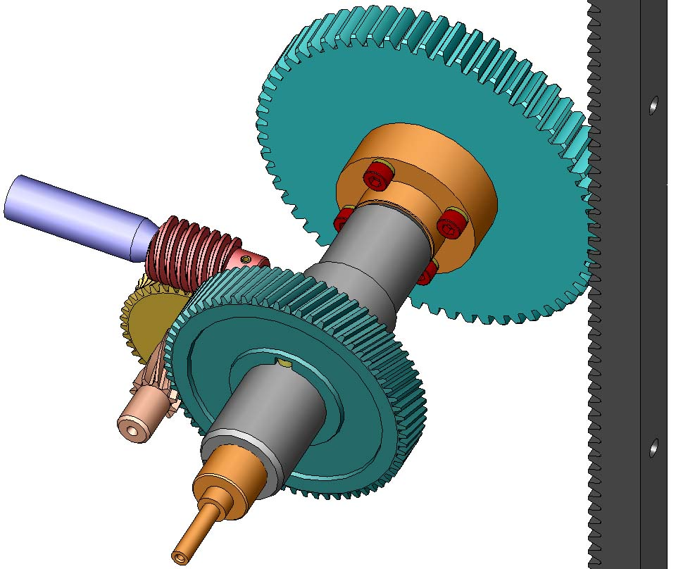

**Figure 3**

**Crémaillère**

**Arbre moteur**

**2**

|  |  |  |  |
| --- | --- | --- | --- |
| **Q5** | **Calcul du rapport de transmission du réducteur** | **DTR de 5 à 10/19** | **Temps conseillé :**  **15 minutes** |

**Q5.1 – Donner le type d’engrenage entre l’arbre moteur et l’arbre intermédiaire (voir figure 3) et entre l’arbre intermédiaire et l’arbre de sortie (figure 4). Cocher les bonnes réponses dans le tableau en bas de page.**

**ωs**

**Pignon arbré 22**

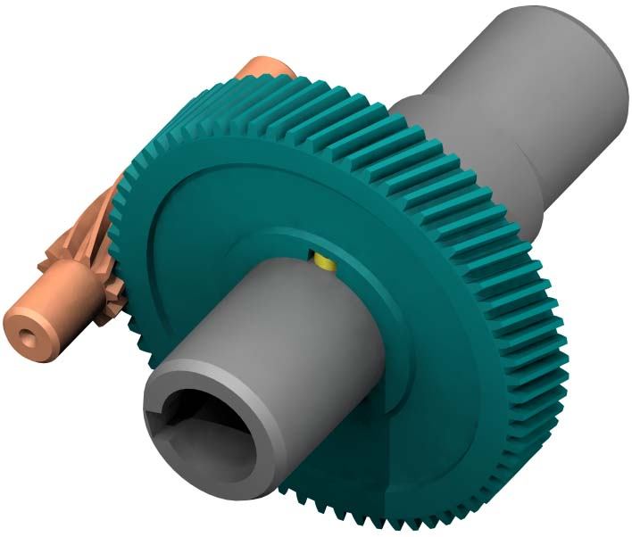

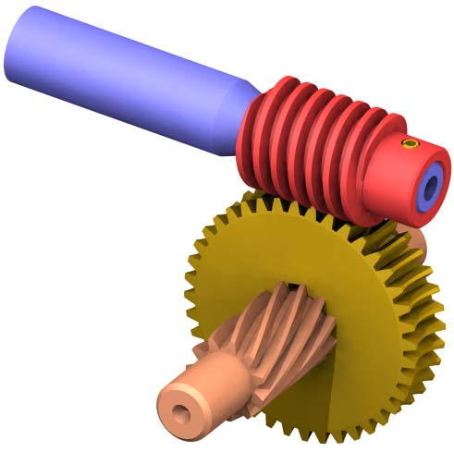

**Vis sans fin 4**

**ωint**

**ωu**

**ωint**

**Roue 17**

**Roue creuse 24**

**Figure 5**

**Figure 4**

|  |  |  |
| --- | --- | --- |
|  | Entre 4 et 24 | Entre 22 et 17 |
| Engrenage à axes parallèles à denture droite |  |  |
| Engrenage à axes parallèles à denture hélicoïdale |  |  |
| Engrenage à axes concourants |  |  |
| Engrenage roue et vis sans fin |  |  |

**Q5.2 – Reporter sur la figure 6 ci-dessous, le nombre de dents de chacun des organes mécaniques constituant le train d’engrenage et indiquer s’il est menant ou mené.**

**ωu**

**ωS**

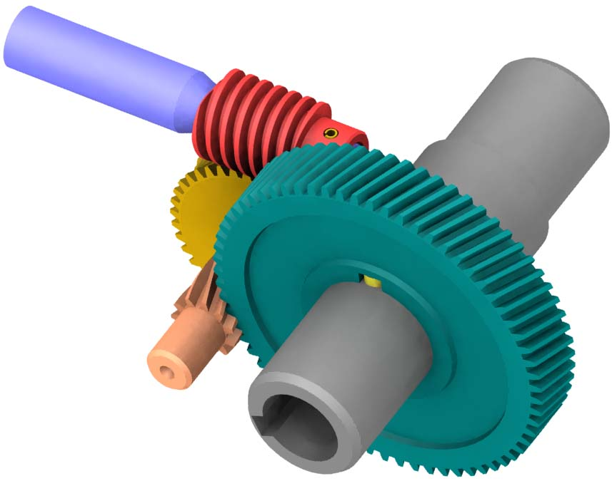

**Vis sans fin 4**

**Z4 = 2**

**Menante**

**Roue 17**

**Z17=** ____

_________

**Roue creuse 24**

**Z24 =** ____

_________

**Pignon arbré 22**

**Z22 =**____

_________

**Figure 6**

**Q5.3 – Calculer le rapport de transmission r du réducteur.**

**Rappel** :

_________________________________________________________________________________________________________________________________________________________________________________________________________

**r =**

|  |  |  |  |
| --- | --- | --- | --- |
| **Q6** | **Etude du comportement cinématique du réducteur** | **DTR de 5 à 10/19** | **Temps conseillé :**  **10 minutes** |

**Q6.1 – Calculer la vitesse angulaire utile ωu de l’arbre 2 du moteur électrique en rad/s.**

**Donnée : la fréquence de rotation n du moteur est de 2750 tr/min.**

**Rappel : **

_________________________________________________________________________________________________________________________________________________________________________________________________________

**ωu =**

**Q6.2 – Calculer la vitesse angulaire ωs de l’arbre de sortie du réducteur (en rad/s)**

**Donnée : le rapport de transmission du réducteur r est de 1/120.**

**Rappel** : 

_________________________________________________________________________________________________________________________________________________________________________________________________________

**ωs =**

|  |  |  |  |
| --- | --- | --- | --- |
| **Q7** | **Etude du comportement cinématique de la transmission pignon/crémaillère** | **DTR de 5 à 10/19** | **Temps conseillé :**  **20 minutes** |

**Q7.1 – Donner le nombre de dents Z31 de la couronne 31.**

**Z31 =**

**Q7.2 – Calculer le diamètre primitif d de la couronne 31 en mm.**

**Donnée : le module m de la couronne 31 est de 2.**

**Ressource**

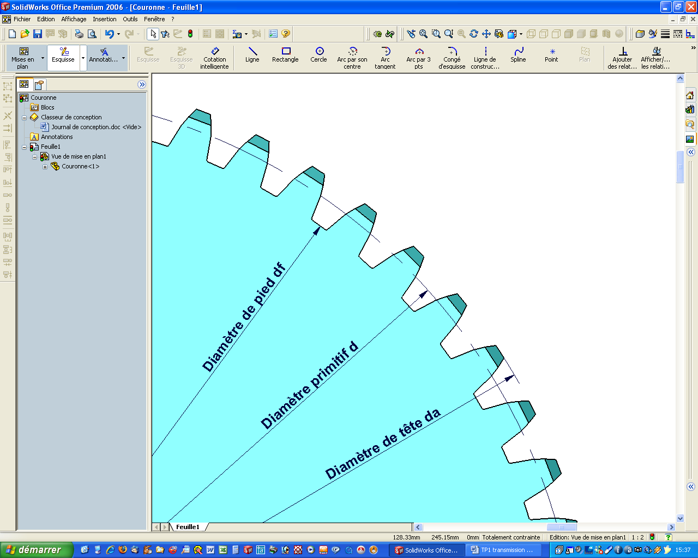

**d = mZ**

**da = d + 2m**

**da = m (Z+2)**

**df = d - 2,5m**

**Couronne 31**

_________________________________________________________________________________________________________________________________________________________________________________________________________

**d =**

**Q7.3 – Calculer la vitesse linéaire V de la crémaillère en m/s.**

**Données : le diamètre primitif d de la couronne 31 est de 120 mm**

**la vitesse angulaire ωs de l’arbre de sortie du réducteur est de 2,4 rad/s.**

****Ressource**

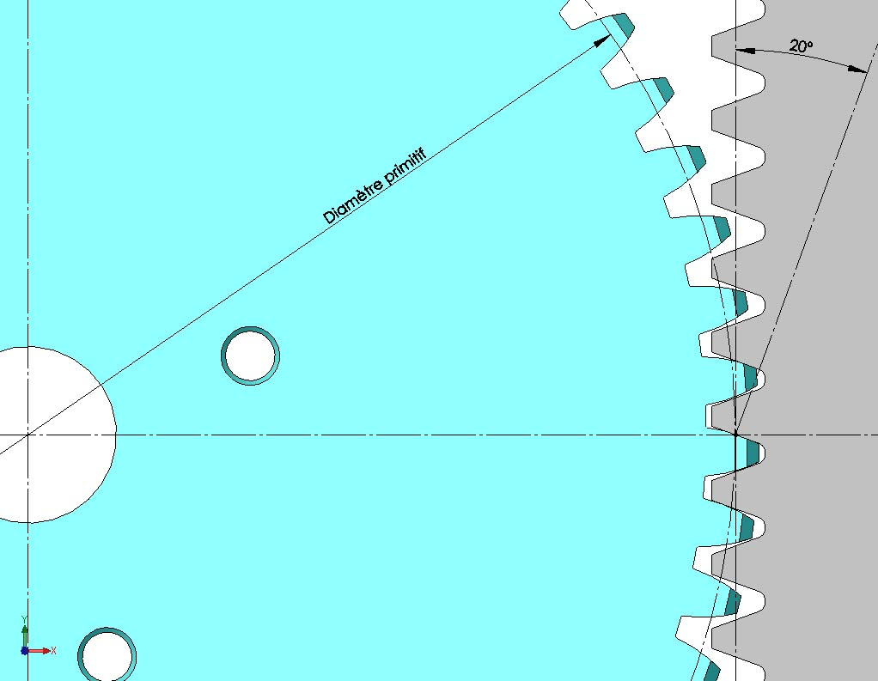

**V : vitesse linéaire de la   
 crémaillère en m/s**

**ωs : vitesse angulaire de   
 l’arbre de sortie du réducteur en rad/s**

**R : rayon primitif de la couronne en m**

**Couronne 31****

_________________________________________________________________________________________________________________________________________________________________________________________________________

**V =**

|  |  |  |  |
| --- | --- | --- | --- |
| **Q8** | **Etude du comportement énergétique du sous-ensemble Axe Z** | **DTR de 5 à 10/19** | **Temps conseillé :**  **10 minutes** |

**Q8.1 – Calculer le poids P en Newton (N) à partir de la masse totale de module correspondant au sous-ensemble Axe Z + Préhenseur + 2 cartons.**

**Données : la masse totale m du module est de 150 Kg.**

**l’accélération de la pesanteur est de 9,81 $m/s^{2}$**

**Rappel** : **P = mg**

______________________________________________________________________________________________________________________________________

**P =**

**Q8.2 – Calculer la puissance de sortie $P_{s}$ (en W) développée par l’action de contact F de la couronne sur la crémaillère.**

**Données : l’intensité de contact F de la couronne sur la crémaillère est de 1500 N**

**la vitesse linéaire V de la crémaillère est de 0,144 m/s**

**l’angle de pression α est de 20°**

**Ressource**

**

**A**

**Couronne 31**

**Crémaillère****

**P : puissance en W  
F : effort pressant de la couronne**

**sur la crémaillère en N  
V : vitesse linéaire de la**

**crémaillère en m/s**

**α : angle de pression**



_________________________________________________________________________________________________________________________________________________________________________________________________________

**Ps =**

|  |  |  |  |
| --- | --- | --- | --- |
| **Q9** | **Etude du rendement du transmetteur de puissance** | **DTR de 5 à 10/19** | **Temps conseillé :**  **5 minutes** |

**Q9.1 – Calculer le rendement $η_{t}$ du transmetteur de puissance étudié (voir figure 7).**

**Données : ηr = 0,8** et **ηpc= 0,9**

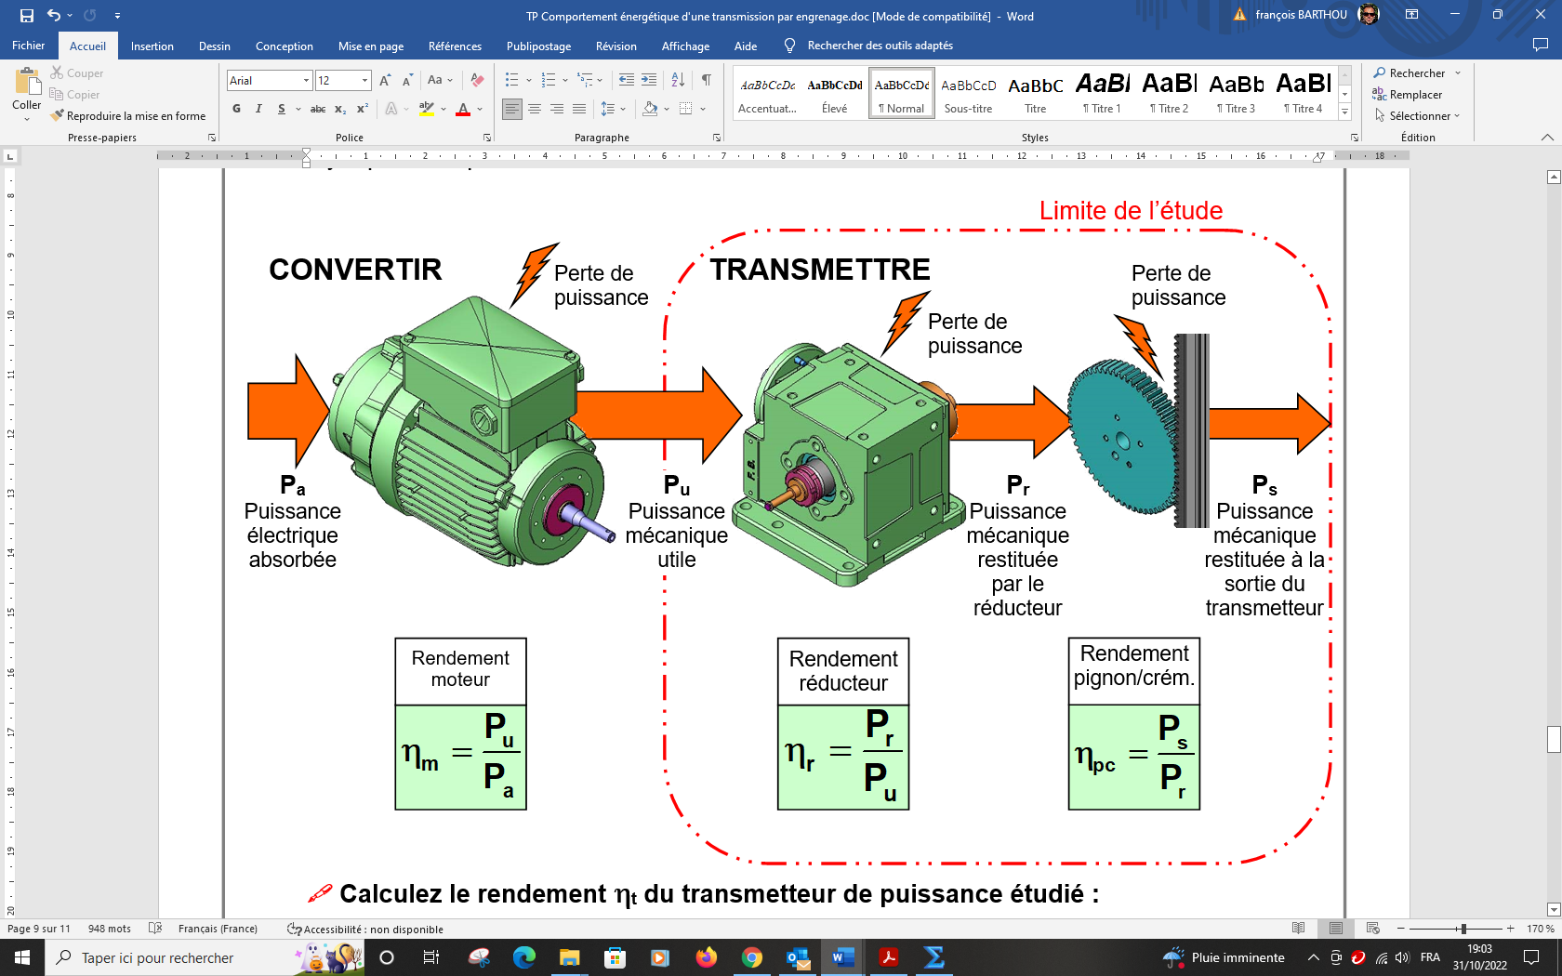

**Figure 7**

**Rappel** :**ηt = ηr x ηpc**

______________________________________________________________________________________________________________________________________

**ηt=**

|  |  |  |  |
| --- | --- | --- | --- |
| **Q10** | **Vérification de l’aptitude du moteur asynchrone à répondre à la problématique** | **DTR de 10 et 12/19** | **Temps conseillé :**  **15 minutes** |

**Q10.1 – Calculer la nouvelle puissance utile du moteur électrique Pu (en W) en tenant compte du rendement du transmetteur (ηt).**

**Données : la puissance de sortie Ps est de 203 W**

**le rendement total du transmetteur ηt est de 0,72**

**Rappel** : 

______________________________________________________________________________________________________________________________________

**Pu =**

**Q10.2 – Comparer la puissance utile calculée avec la puissance indiquée sur la plaque d’identification du moteur asynchrone actuel (voir figure 8). Celui-ci convient-il ? Justifier votre réponse.**

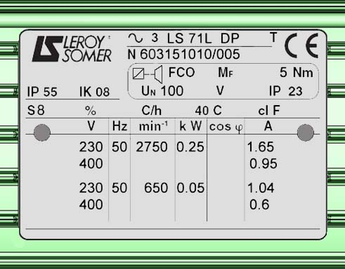

**Figure 8**

______________________________________________________________________________________________________________________________________________

**Q10.3 – Compléter la désignation du nouveau motoréducteur en ajoutant celle du moteur triphasé et sa puissance à l’aide de la documentation constructeur (voir DTR 12/19).**

**Désignation du nouveau motoréducteur : MVBE S1 M00 C /** ____________________